Hội nghị cán bộ, viên chức, người lao động năm học 2022- 2023 của Trường Mầm non Tây Hưng

Thực hiện kế hoạch nhiệm vụ năm học 2022- 2023, Chiều ngày 06/10/2022. Trường Mầm non Tây Hưng tổ chức “ Hội nghị cán bộ, viên chức, người lao động”. Với chủ đề năm học “Xây dựng trường mầm non xanh – an toàn – thân thiện” và  "Tích cực đổi mới, sáng tạo, đột phá phát triển giáo dục chất lượng cao”.

Dưới sự chủ trì của Đoàn Chủ tịch, Hội nghị cán bộ, viên chức, nguời lao động  năm học 2022- 2023 đã diễn ra sôi nổi, tích cực. Hội nghị được nghe Đ/c Đào Thị thoáng – HT nhà trường thông qua kết quả thực hiện nhiệm vụ năm học 2021 -2022  và  phương hướng, nhiệm vụ năm học  2022- 2023.

Với tầm quan trọng của Hội nghị, toàn thể các đồng chí cán bộ, giáo viên, nhân viên trong nhà trường đã thể hiện sự nghiêm túc, tập trung cao độ trong suốt quá trình diễn ra chương trình hội nghị.

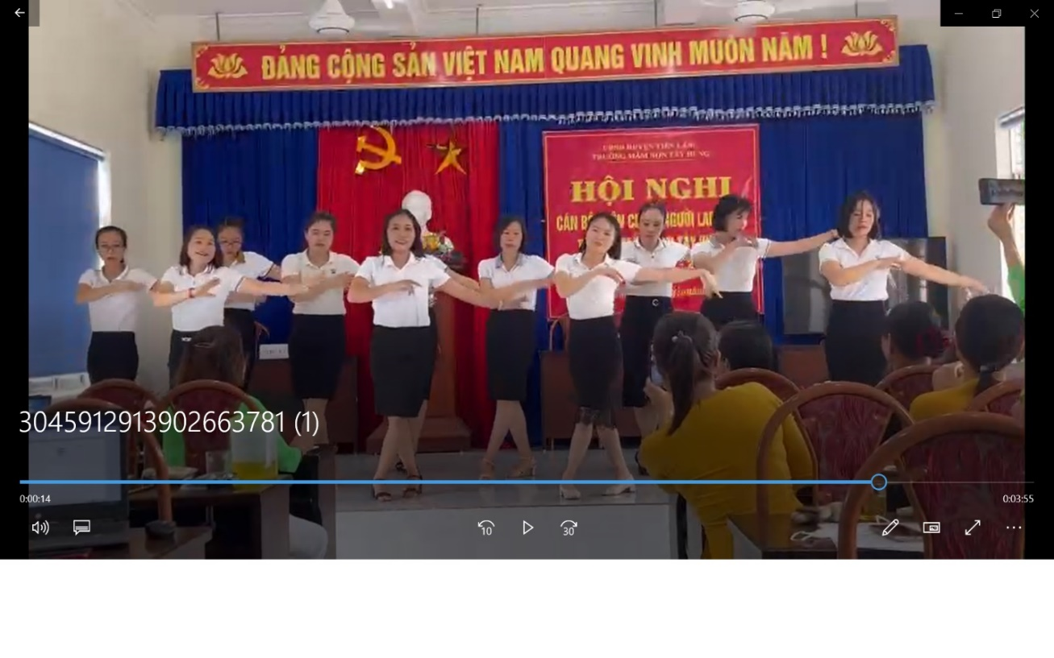

***(văn nghệ chào mừng: Dân vũ Tự hào nhà giáo Việt Nam)***

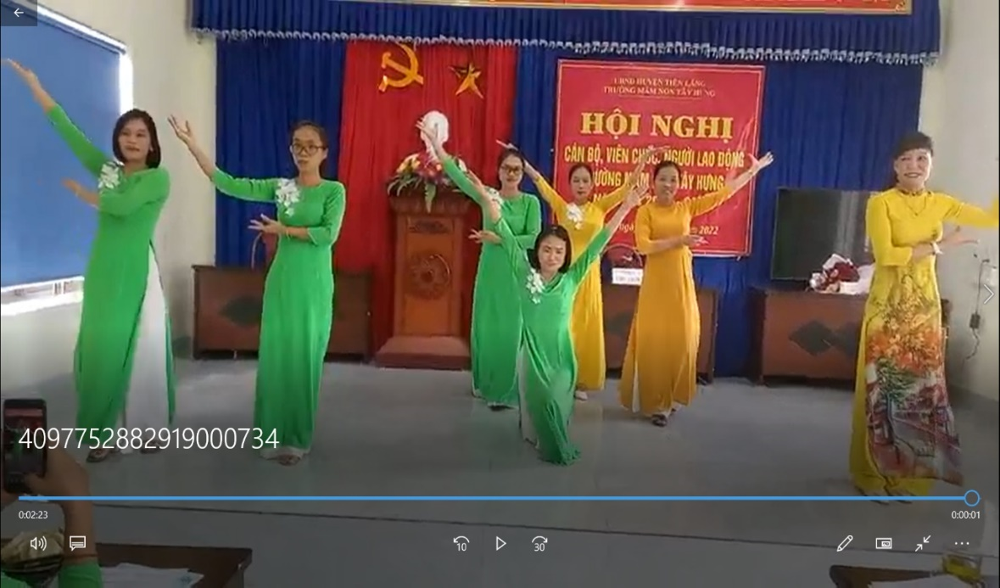

***( Múa: Khúc ca người giáo viên)***

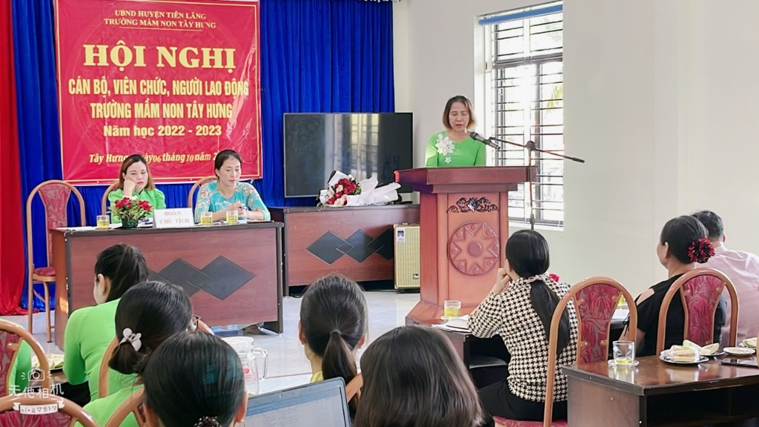

*(Đ/c Đào Thị Thoáng – HT nhà trường báo cáo tóm tắt kết quả thực hiện nhiệm vụ năm học 2021 - 2022 đề ra phương hướng nhiệm vụ và các chỉ tiêu năm học 2022 – 2023 tại Hội nghị****)***

Tiếp đến Đồng chí Nguyễn Thị Nga - Chủ tịch Công đoàn trường trình bày báo cáo tổng kết phong trào thi đua năm học 2021-2022, dự kiến nội dung thi đua năm học 2022-2023 đồng thời tổng hợp các ý kiến đóng góp từ Hội nghị cấp tổ

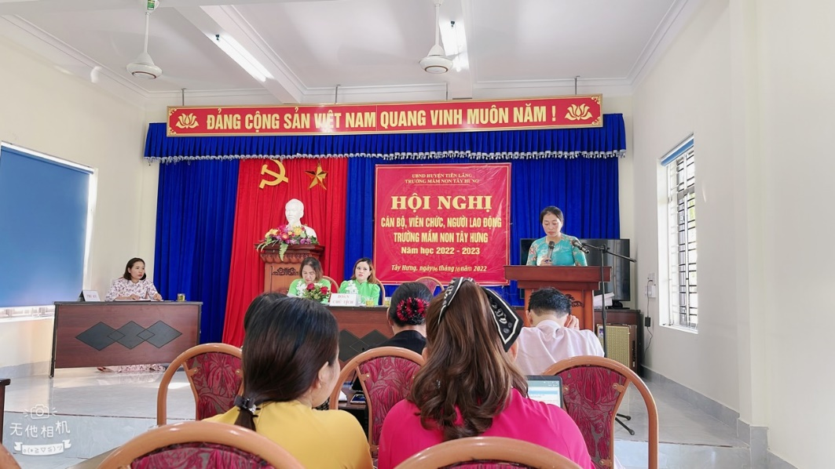

***( Đ/c Nguyễn Thị Nga- CTCĐ thông qua báo cáo hoạt động công đoàn)***

Đ/c Lương Thị Nhỉnh – Trưởng ban TT nhân dân về hoạt động của CĐ và của Ban thanh tra nhân dân và đồng chí Lê Thị Quy – PHT nhà trường lên thông qua bộ quy tắc Ứng sử trong trường học. Nghe báo cáo tài chính của đồng chí Dương Thị Thảo

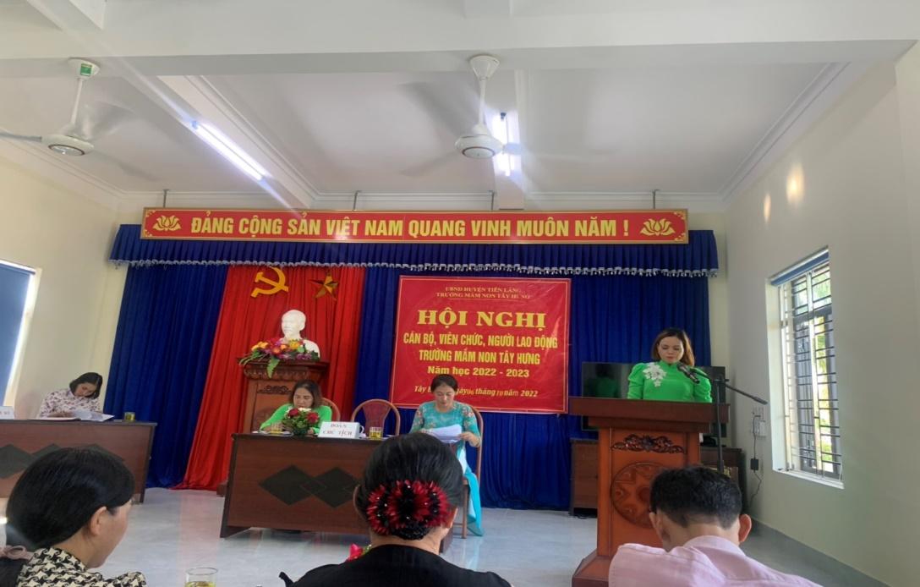

*(Đồng chí Lê Thị Quy – PHT nhà trường lên thông qua bộ quy tắc Ứng sử trong trường học)*

Hội nghị cán bộ, viên chức, người lao động là dịp quan trọng để các đồng chí cán bộ, giáo viên, nhân viên trong nhà trường được nói lên tiếng nói, suy nghĩ, nguyện vọng của bản thân cũng như của nhóm, tổ chuyên môn; tham gia đóng góp ý kiến cho Báo cáo kiểm điểm thực hiện nghị quyết Hội nghị CB-VC-NLĐ năm học 2021-2022,  Phương hướng, kế hoạch và biện pháp thực hiện nhiệm vụ năm học mới nhằm phát huy quyền làm chủ của người lao động, góp phần xây dựng trường học hạnh phúc, văn hoá, trong sạch, vững mạnh.

Trên cơ sở các nội dung báo cáo, Các GV- NV trong nhà trường đã tích cực thảo luận, thẳng thắn đóng góp ý kiến, đề xuất giải pháp nhằm nâng cao đời sống cho GV, NV, đồng thời nâng cao chất lượng và hiệu quả hoạt động CSGD trẻ, góp phần thực hiện thắng lợi nhiệm vụ năm học 2022 - 2023.

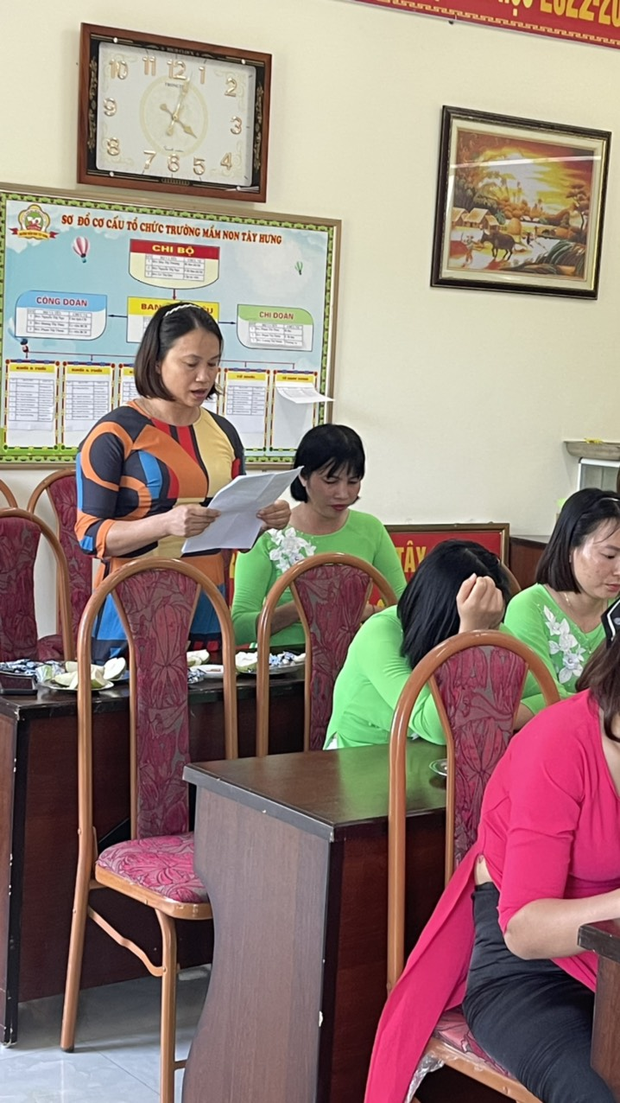

*( Hội nghị được lắng nghe các bản tham luận tâm huyết của các đ/c GV)*

Tất cả các ý kiến tham gia đều có ý nghĩa xây dựng, thể hiện tinh thần trách nhiệm xây dựng nhà trường ngày càng phát triển. Đồng chí Đào Thị Thoáng – Chủ trì hội nghị đã thay mặt cho BGH nhà trường giải đáp các ý kiến đóng góp của đoàn viên lao động và các tổ chuyên môn trong nhà trường, giải đáp từng ý kiến với đầy đủ thông tin, có tính thuyết phục cao và đã nhận được sự nhất trí, đồng tình của toàn thể Hội nghị.

            Về tham dự hội nghị với nhà trường có Đ/c Phạm Thị Kim Luẩn- Phó BT Thường trực Đảng Ủy, Chủ tich UBND xã, Thường vụ phụ trách chi bộ trường mầm non về dự và có ý kiến phát biểu chỉ đạo việc thực hiện nhiệm vụ. Tại hội nghị CB - GV- NV trong trường được lắng nghe những chia sẻ, những lời chúc mừng cho thành những thành quả nhà trường đã đạt được và đồng thời cũng tiếp nhận được những nhiệm vụ mới mang tính đổi mới, đột phá cho năm học 2022-2023

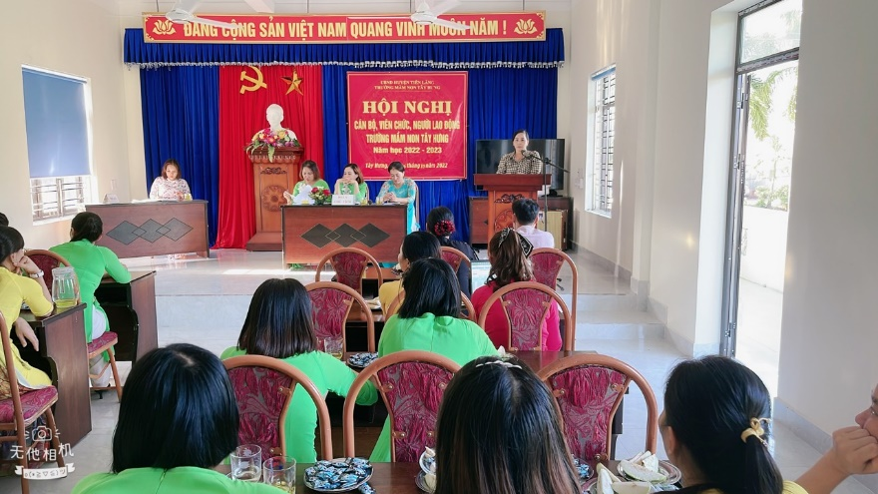

*(Đ/c Phạm Thị kim Luẩn- PBT Đảng ủy Chủ tich UBND xã, Thường vụ phụ trách chi bộ trường mầm non Tây Hưng Phát biểu chỉ đạo HN)*

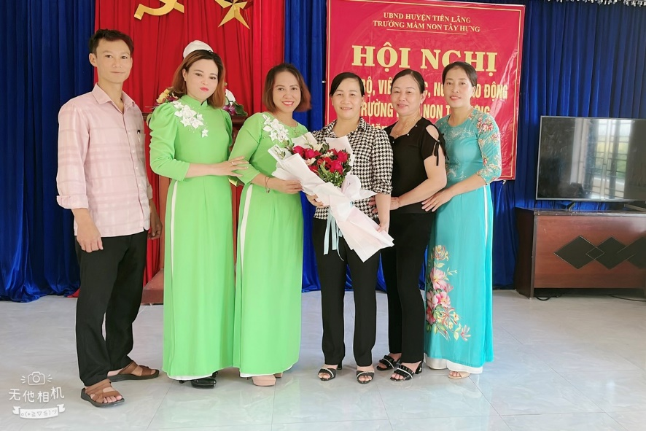

*(Các đồng chí đại biểu về dự có hoa tặng Hội Nghị)*

Trong chương trình, Hội nghị đã thông qua nội qui, qui chế nhà trường; phát động phong trào thi đua; thông qua Nghị quyết Hội nghị và cam kết giao ước thi đua giữa Chủ tịch Công đoàn, CB,VC, NLĐ với Hiệu trưởng.

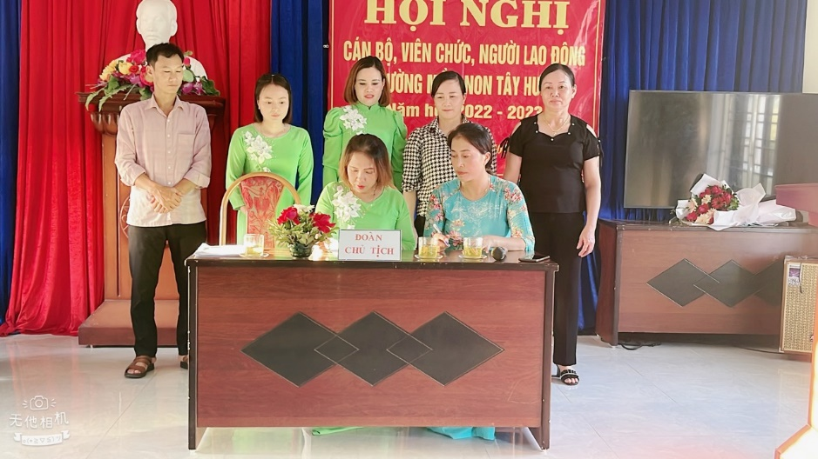

***( CĐ và nhà trường ký cam kết các quy chế)***

Hội nghị diễn ra thành công tốt đẹp, đã tạo nên không khí thi đua sôi nổi, tinh thần Đoàn kết - Chung sức - Chung lòng - Phấn đấu đưa trường Mầm non Trần Phú lên một tầm cao mới trong năm học 2022-2023. Quyết tâm thực hiện thắng lợi nhiệm vụ năm học “Xây dựng trường mầm non xanh – an toàn – thân thiện” và  "Tích cực đổi mới, sáng tạo, đột phá phát triển giáo dục chất lượng cao”./